1.
NON = N oznacenie

N leto(x) V N slnecno(x) V horuco(x)
N horuco(x) V N dovolenka(x) V voda(x) V kupe(x)
leto(x)
slnecno(x)
voda(Jano)
voda(Jozo)
dovolenka(Jano)
N kupe(x)

Pozn.: V 2. klauzule ti chyba NON pred voda(x)
Ked zacnes rezolvovat prologovskym stylom, t.j. vzdy rezolvujes poslednu rezolventu, dostanes postupne:
N horuco(x) V N dovolenka(x) V N voda(x)
N leto(x) V N slnecno(x) V N dovolenka(x) V N voda(x)
N slnecno(x) V N dovolenka(x) V N voda(x)
N dovolenka(x) V N voda(x)
Teraz urobis rezolventu s klauzulou dovolenka(Jano) - za x sa dosadi hodnota x=Jano:
N voda(Jano)
Rezolvujes s voda(Jano) a mas prazdnu rezolventu
Tym si dokazal, ze hypoteza kupe(x) plati pre x=Jano

3.
Najprv k tomu prikladu zo skusky:
Priklady:
+ (Siemens, pod krytom, strieborna, ziadna)
- (Siemens, klasicka, biela, foto)
+ (Siemens, klasicka, strieborna, ziadna)
- (Nokia, klasicka, strieborna, foto)
+ (Siemens, klasicka, strieborna, foto)
1. Na zaciatku G obsahuje prazdnu mnozinu - t.j. G = {(x1,x2,x3,x4)} a S obsahuje prvy pozitivny priklad - t.j. S = {(Siemens, pod krytom, strieborna, ziadna)}
2. Druhy priklad je negativny, G treba specializovat tak, aby tam uz tento priklad nepatril (hladaju sa vsetky bezprostredne specializacie) - G = {(x1,pod krytom,x3,x4),(x1,x2,strieborna,x4),(x1,x2,x3,ziadna)}, S sa nemeni
3. pozitivny priklad, z G-cka treba odstranit vsetky nezlucitelne opisy, v tomto pripade (x1,pod krytom,x3,x4) kedze priklad ma klasicku klavesnicu ostatne zostane: G = {(x1,x2,strieborna,x4),(x1,x2,x3,ziadna)}, S zatial zahrna len prvy priklad takze ju treba zovseobecnit: S = {(Siemens,x2,strieborna,ziadna)}
4. dalsi negativny, S sa zas nemeni, G treba specializovat aby nepokryvalo tento priklad (momentalne ho pokryva opis (x1,x2,strieborna,x4)), takze G = {(Siemens,x2,strieborna,x4),(Siemens,x2,x3,ziadna)}
5. posledny pozitivny, t.j. z G treba odstranit opis (Siemens,x2,x3,ziadna) - kedze dany priklad ma foto - G = {(Siemens,x2,strieborna,x4)} a S treba zovseobecnit S = {(Siemens,x2,strieborna,x4)}
Obidve mnoziny su jednoprvkove a rovnake => opis pojmu, ktory sa bolo treba naucit je: (Siemens,x2,strieborna,x4)

4.
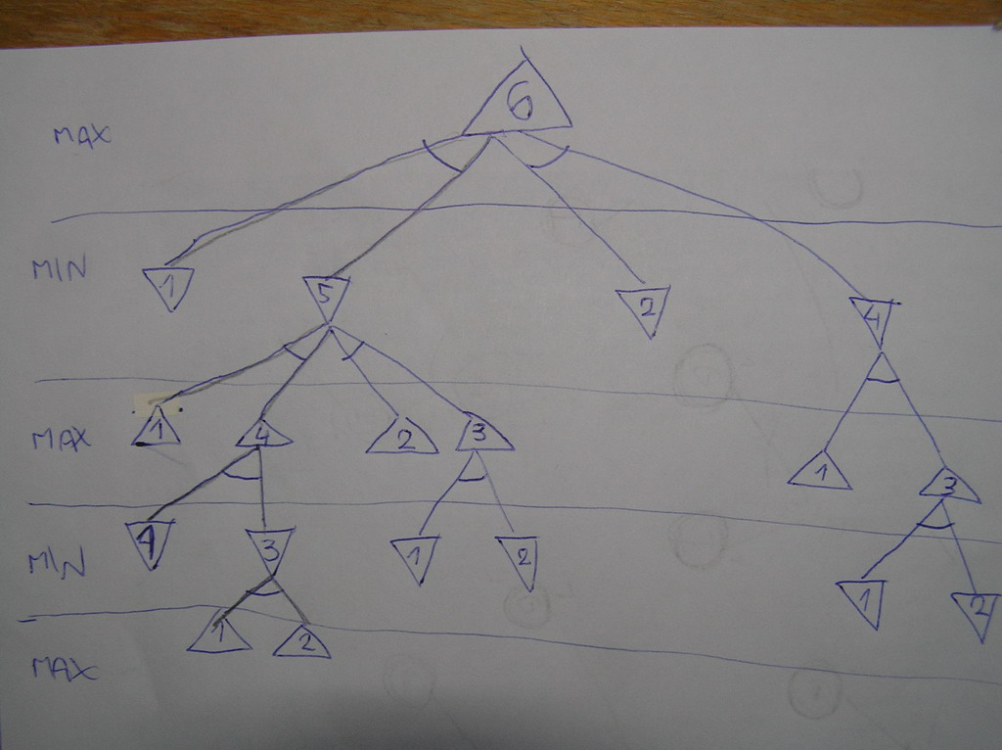
Na začiatku je na ťahu max. Má pred sebou 6 mincí. Chce vyhrať.
Mince rozdelí na 2 + 4. Na ťahu je min. Tú kôpku 2 nevie rozdeliť takže musí rozdeliť 4. A tú môže rozdeliť len jedným spôsobom: 1 + 3. Na ťahu je max. Rozdelí 3 na 2 + 1. Na rade je min ale už nemá ako rozdeliť mince a podla pravidiel prehráva.
"vybera MAX (teda do prveho riadka) najvacsie cislo z ponukanych"
To bol príklad v knihe. Je to myslené ako hodnota toho ťahu pre max vo všeobecnosti. Napr. lačné hľadanie, aj tam môžeš ohodnotiť jednotlivé kroky a podľa nich postupovať, ale to, ako ich ohodnotíš je na tebe. Vlastne to že max ich rozdelil na 4 + 2 má pre neho väčšiu hodnotu ako keby ich rozdelil inak. Možno že by sa dal nájsť nejaký predpis na túto hru ako ohodnotiť jednotlivé stavy do ktorých sa môžu hráči dostať podla daných pravidiel ale možno že sa ani nedá (ale keď sa dá naprogramovať hra ktorá vyhrá šachy nad majstrom sveta tak si myslím že vymyslieť niečo na hru tejto úrovni by nemal byť problém...). Nad tým by trebalo porozmýšlať, ja som vychádzal len z toho obrázku kde je viditeľné že ak max rozdelí kôpku na 4 + 2 nemôže prehrať.

